Navodila za delo od 30. 3. 2020 do 3. 4. 2020

Pozdravljeni, ker boste najmanj 14 dni odsotni od rednega pouka v šoli in s tem tudi od rednih ur športa sva vam učitelja športa pripravila aktivnosti, ki jih v tem času izvajate. Seveda je na prvem mestu vaše počutje in zdravje, zato se aktivnosti lotite odgovorno. Če imate vročino, se slabo počutite je športna aktivnost absolutno odsvetovana. Če imate možnost iti v naravo bo to zagotovo blagodejno delovalo na vaše počutje, vendar se izogibajte obljudenih krajev, igrišč, zunanjih fitnesov, igral, klopic, skratka področij, kjer se kopičijo ljudje in lahko za seboj puščajo svoje viruse. Prav tako vam odsvetujeva skupinske športe, kjer je nevarnost okužbe preko telesnega stika in žoge. Za zunanjo rekreacijo so tako najbolj primerni gozdovi, travniki, polja, sprehajalne poti, parki. V primeru, da do njih ne morete dostopati, pa vam priporočava vadbo doma.

RAP
Elementarne igre – 2. 4. 2020
Igre z žogo – 30. 3. 2020

Upam da imate doma kakšen balon. Če ne pa poizkušajte s kakšno žogo. Pa previdno.

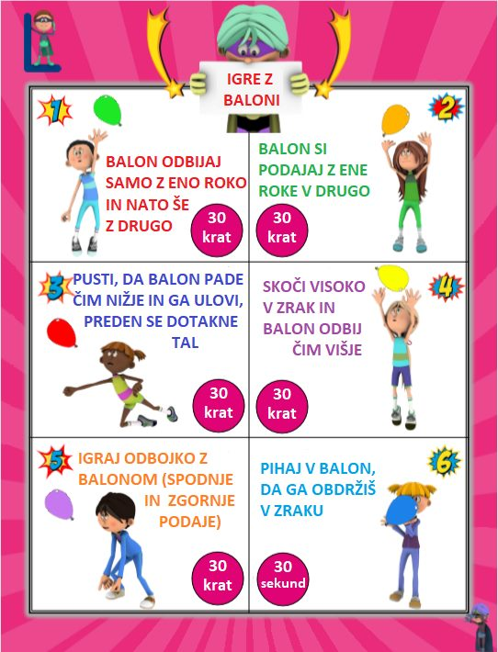

#Ostanite zdravi
#Ostani doma

RAP
Elementarne igre – 3. 4. 2020
Igre z žogo – 2. 4. 2020
- – V primeru dobrega počutja, lepega vremena in primernega prostora (npr. večji odprti prostori, gozd, sprehajalne poti - prostor kjer ni prisotnih ljudi, ki ne spadajo v otrokovo ožjo družino) s starši odidete na sprehod. Med hojo se nadihajte svežega zraka in uživajte v tišini in miru.

Ljubljana, 27. 3. 2020 Aktiv športa

